13 novemembre

metadati

dati per ogni livello(conservazione, fruizione, qualità alta e basse, livelli A B C)

Informazioni, comprendono il dato proprio e eventuali informazioni testuali e multimediali per la rappresentazione dei dati, sono informazioni esterne che descrivono il dato.

Ontologie, sono le relazioni tra metadati, così facendo possiamo semplificare la ricerca attraverso la relazione.

Come facciamo a mettere in relazione i metadati?

Indicizzazione

Associazione di metadati agli dati o metadati.

Metadati -> metadati, mettò il metadato in ingresso come l’autore e ottengo in risultato altri metadati.

Ingresso alfanumerica metadati, ottengo una lista alfanumerica di metadati riguardanti al metadato in ingresso.

Dopo che i pc sono diventati potenti :

Metadati -> multimedia

Cercare all’interno di informazione come file audio o un immagine dove sta una certa parola, posso cercarla in un file audio o tiff dipende da cosa voglio, è fattibile con riconoscimento ottico cr.

Posso anche fare la viceversa

Multimedia -> metadati

Multimedia -> multimedia

Possiamo indicizzare per classificare, trovare, fruire e interagire, riutilizzabile.

L’indice è una relazione.

Possiamo avere un archivio senza indicizzare, ma se la ho posso muovermi dentro l’archivio digitale tradizionali.

Indice costituisce una relazione tra 2 identità

Con il montaggio c’è una syncronia tra video, immagine e audio. Il collegamento tra questi viene scelta tra registri audio e vidio, che montano, selezionano e mixano tutte le informazioni utili.

Cioè la multimodalmente, cioè è possibile scegliere i contenuti multimediali da riprodurre, è tutto basato su indicizzazione, rendere disponibili all’utente finale le diverse modo di digitalizzazione.

Esempio, posso cercare in un archivio di telegiornali tutti i servizi che parlano di un certo argomento usando parole chiavi, oppure il nome di un personaggio.

Multimodalità = cercare con diversità, esempio, testo, audio, vidio, oppure mix di loro, molto friendly perché si avvicina alla comunicazione dei umani.

Granularità

La possibilità di andare avanti di 5sec, 1 min, sono diverse scelte di granularità temporizzata.

Nelle immagini, posso scegliere la dimensione della misura orizzontale o verticale. Posso indicizzare la granularità dell’immagine, in questo caso indicizzazione di quadrati piu piccoli che grosse

Indicizzare 100x100 significa ingrandire quella posizione.

La scelta della indicizzazione di granularità in base alle diverse tipe di informazioni.

Diversi livelli di indicizzazione

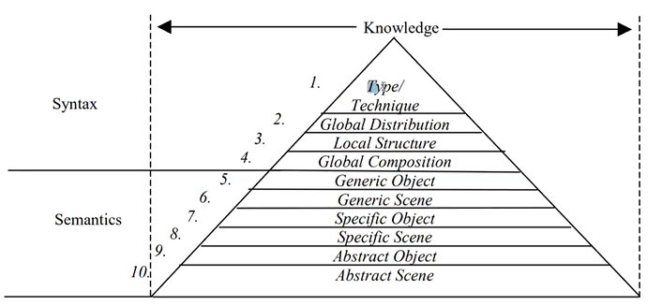

Se dovessi chiedere a google di estrarmi da una libreria di immagini tutte le foto che contengono scene di guerra, google mi manda a fanculo. Se invece scrivo guerra allora mi trova i articolo con geurra.

Global distribution -> proprietà fissa di tutta l’immagine e non di una parte

Local structure -> identificazione di qualche caratteristica strutturale, se ho un immagina con 2 parti differenziati, se lo faccio per una sola immagine local

Global composition, è local structures su tutto però.

Generic object, qualcosa di preciso e meno generico, trovami tutte le immagini con una kitarra.

Generic scene, trovami una segna paesagistico.

Specific object

Specific scene

Etc etc

Dal livello 5 in su è difficile, il 10 non ci siamo proprio.

Quindi la tecnologia va sempre al livello di riconoscimento piu difficile e piu astratte, tanto piu sono astratte tanto piu è difficile riconoscere. Il numero di livelli considerato è arbitrario, è solo un modo per guardare con una certa attenzione e intelligenza. Mano mano che i anni passano, sempre piu strumenti di indicizzazione automatica.

I software permettono di attribuire alle fotografie nel proprio archivio, delle proprietà che l’umano stesso sceglie.

Quindi la indicizzazione saranno sempre piu evolute e automatizzate.

Multilivello è un concetto che si applica alla informazione multimediale, ma anche alla multimodalità con cui i umani sono abituati a comunicare, cioè il concetto di granularità può essere applicato sia nella granularità di livelli di indicizzazione per trovare certe caratteristiche fisiche a astratte. Posso indicizzare il singolo frame dell’immagine e video, in cui c’è un audio associato.

Il concetto di granularità si applica a tutto il campo e si applica alla multimodalità anche il concetto di multilivello.

Linguaggio naturale e musica.

Linguaggio naturale si comunicano informazioni basate su unalfabeto e vocabolario, quindi nella linguistica si studia l’alfabeto e glossario sintassi semantica, nei linguaggio naturale scrivo in alfanumerica.

Se io riesco a collegare una parola in tutte le informazioni testuali, io posso letteralmente navigare all’interno di loro.

Cioè la gestione di indicizzazione è facilitata dal riconoscimento automatico, l’indicizzazione facilità la navigazione dell’archivio. In questo momento abbiamo ancora bisogno di persone.

La indicizzazione del vidio può anche indicizzare attraverso scene, cioè posso mandare avanti o indietro le scene divide indicizzamente.

Così come nell’audio, indicizzare cercando momento di silenzio, cioè quando il segnale audio è piu basso.

Indicizzazione è una informazione aggiuntivi considerabile come metadati strutturati, comunque è il legame tra non solo la scheda catalografica e i beni multimediali digitalizzati ma i collegamenti che stanno direttamente un certo contenuto multimediale con un altro multimediale etc etc all’inizio.

Il riconoscimento automatico rende sempre piu immediato e intuitivo la navigazione dell’archivio.

Riassumendo

Concetti chiave sono, un totale incrocio tra metadati che multimediali per indicizzare che viceversa

Indicizzazione per classificare e fruire interagire e elaborare

Multimodalità e granularità con il concetto di multistrato, cioè il linguaggio naturale c’è informazione testuale, oppure attraverso la reg di voce posso riconoscere la lingua, l’alfabeto. Riconoscimento delle frasi, correggere semantica, comunque lo strato dell’audio fisico(variabile nel tempo), e fonetici, cioè esistono tanti strati diversi della informazione.

Posso codificare le parole a livello fonico, posso identificare le parole a livello simbolico, posso caratterizzare informazioni aggiuntive che si possono togliere o aggiungere, parlo e registro, posso togliere le informazioni, se lo codifico l’informazione audio come testuale perdo tutto l’audio.